доц. Лукьянов Г.Д.

Работа 4-8
Определение постоянной Стефана-Больцмана.
Студент группы_____________________________________________________________________
Допуск_______________________________Выполнение_____________________Защита____________

Цель работы : изучение основных закономерностей теплового излучения и определение постоянной Стефана-Больцмана и постоянной Планка.
Приборы и принадлежности : оптический пирометр с исчезающей нитью, латр, ампрметр, вольтметр, стабилизатор напряжения, лампа с исследуемой нитью.
Оно связано с переносом энергии. Причём с ростом температуры возрастает и энергия, излучаемая телом с электромагнитными волнами любых λ. Излучение, зависящее от температуры тела, называется тепловым или температурным.
Всякое излучение сопровождается потерей энергии либо за счет внутренней энергии самого источника (тело остывает), либо за счёт получения энергии извне. Процесс лучепоглощения будет рассматриваться лишь для случаев, когда вся поглощенная телом электромагнитная энергия вызывает его нагревание.
Тепловое излучение является равновесным. В равновесном состоянии вся энергия, поглощённая телом, теряется им вследствие излучения, поэтому температура тела не изменяется.
Для характеристики теплового излучения пользуются двумя основными величинами:
- Интегральная лучеиспускательная способность, которая измеряется полной энергией ΔW, излучаемой за единицу времени с единицы поверхности S источника во всём интервале длин волн, определяется формулой:

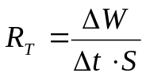 (1)
- Спектральная лучеиспускательная способность 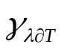– (функция распределения энергии по спектру), которая измеряется энергией, получаемой за единицу времени с единицы поверхности в единичном интервале длин волн от λ до λ+Δλ, устанавливается соотношением:

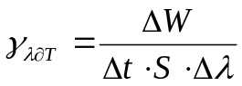, (2)
Параметры R_{T} и 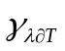 связаны между собой соотношением:
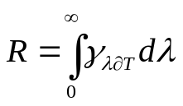, (3)
Поглощение тела характеризуется его поглощательной способностью – 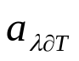(спектральная поглощательная способность) – безразмерной величиной, показывающей, какая часть падающего на тело излучения (в интервале длин волн от λ до λ+Δλ) им поглощается.
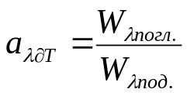, (4)

Тело, которое при заданной температуре поглощает без отражения и рассеивания всё излучение оптического диапазона спектра (инфракрасное, видимое и ультрафиолетовое с квантами энергии от 4*10⁻³ эВ до 10² эВ), называют абсолютно чёрным.
Если поглощение происходит не полностью, то тело называют серым. Для абсолютно чёрных тел: 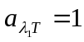, а для серых 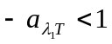. Понятие абсолютно серого тела не связано с так называемым «чёрным цветом», т.к. абсолютно чёрным может быть и тело белого каления если его поглощательная способность равна единице (солнце – почти абсолютно чёрное тело).
Основываясь на гипотезе о квантовой теории излучения, Планк методом статической физики нащёл аналитическое выражение функции распределение излучения по длинам волн в спектре абсолютно черного тела для каждой заданной температуры.

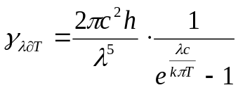, (5)
где h – постоянная Планка;
k – постоянная Больцмана;
с – постоянная света;
Из формулы Планка (5) вытекают как частные случаи экспериментально установленные ранее законы теплового излучения абсолютно чёрного тела – законы Стефана – Больцмана и Вина.
Действительно, интегрируя соотношение (5) по всему интервалу длин волн, получают закон Стефана – Больцмана:
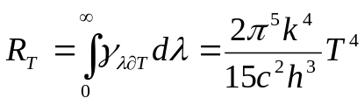, (6)

который обычно формулируется так: интегральная лучеиспускательная способность абсолютно чёрного тела пропорциональна четвёртой степени его абсолютной температуры, т.е.

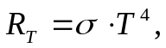 (7)

где δ – постоянная Стефана – Больцмана, которая была определена опытным путём.
Из формул (6) и (7) следует:
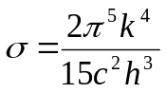. (8)

Если абсолютно чёрное тело окружено средой с температурой Т_{0к}, то оно поглощает энергию, излучаемую средой. В этом случае:
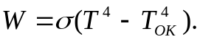 (9)

К серым телам закон Стефана – Больцмана строго не может быть применён, т.к. наблюдения показывают, что для таких тел с изменением температуры изменяется как δ, так и показатель степени.
Полное излучение серых тел определяется из соотношения:

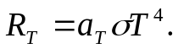 (10)

Здесь 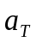 – коэффициент (или степень) черноты данного тела, зависящий от его природы, состояния поверхности и температуры.
Тепловое излучение широко используется для исследования свойств и температуры излучающего вещества. Оптические методы определения температуры тела основаны на изменении интегральной и спектральной лучеиспускательных способностей в зависимости от температуры. Методы изменения температуры тела по его тепловому излучению называются оптической пирометрией. Они особенно удобны при измерении высоких температур. Один из таких методов – яркостной метод измерения температуры. Он основан на визуальном сравнении яркости эталона – раскалённой нити лампы пирометра с яркостью изображения накалённого испытуемого тела. Равенство видимых яркостей, наблюдаемых через светофильтр, фиксируется по исчезновению изображения нити на фоне раскаленного тела.
Предварительной градуировкой при наблюдении абсолютно чёрного тела устанавливается соотношение между температурой и силой тока, текущего через нить накала в момент совпадения яркостей нити и абсолютно чёрного тела.
Если тело, температуру которого определяют, излучает как абсолютно чёрное, то найденная с помощью пирометра температура является его истинной температурой. Если же тело серое, то измеренная пирометром температура его нуждается в поправке. Действительно, пользуясь пирометром, определяют температуру тела, при которой его яркость для определённой длины волны равна яркости чёрного тела для той же длины волны. Но, поскольку, это тело излучает во всём спектре не как черное, то нет основания считать найденную температуру его истинной температурой. Находят температуру (Т) такого абсолютно черного тела, которое имеет наблюдаемом участке спектра (Δλ) яркость, одинаковую с яркостью исследуемого тела. Температура Т_{яр} носит название яркостной температуры. Яркостная температура тела всегда ниже его истинной термодинамической температуры. Это связано с тем, что любое серое тело излучает меньше, чем абсолютно чёрное тело при той же температуре. Связь между яркостной и истинной температурами тела определяется из соотношения:
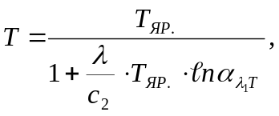 (11)
где 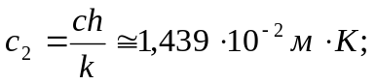
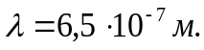

Описание установки
Объектом исследования является пластинка (или вольфрамовая нить лампы накаливания). Ток в пластинке можно изменять регулятором напряжения – латром (рис. 1). Значение тока и напряжения на зажимах пластинки измеряются амперметром и вольтметром, а температура пластинки – оптическим пирометром.
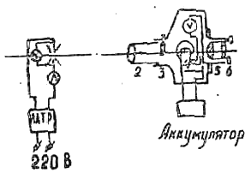
Основной частью пирометра является дугообразная нить накала, расположенная в фокусе объектива. Этот же объектив фокусирует лучи, идущие от исследуемого объекта, расположенного достаточно далеко, т.е. изображение исследуемой поверхности образуется в фокальной плоскости объектива и, следовательно, накладывается на изображение нити накала и исследуемой поверхности рассматривается в окуляр. Пирометр снабжен красным и дымчатым светофильтрами.
Рис.1.
Пирометрическая лампа включается в электрическую схему, состоящую из аккумулятора, реостата для регулировки тока накала нити лампы и измерительного прибора, проградуированного в градусах Цельсия яркостной температуры.

Выполнение работы
Упражнение 1. Изучение излучения нечёрных тел.
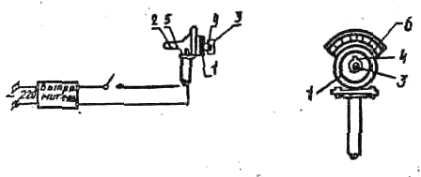
- Устанавливают белую отметку на повторном кольце реостата 1 (рис. 2) против такой же отметки на корпусе прибора. При этом стрелка прибора при включённом аккумуляторе (или выпрямителе) должна быть на нулевой отметке шкалы.
Рис.2.
- Проверяют, выведен ли ослабляющий (дымчатый) светофильтр: белая точка на головке 5 должна быть повёрнута на четверть оборота от индекса 20.
- Фокусируют окуляр прибора на нить накала лампы пирометра.
- Поворотом головки 4 вводят в поле зрения красный светофильтр.
- Собирают схему (рис. 1) и включают в сеть лампу с исследуемой нитью, совмещают изображение нити лампы пирометра с изображением исследуемой нити – фокусировку осуществляют перемещением тубуса объектива 2 (рис. 2).
- Поворотом кольца реостата 1 добиваются слияния среднего участка нити фотометрической лампы с фоном раскалённого тела (рис. 3) и отсчитывают яркостную температуру по верхней шкале 6 (рис. 2). Для измерения температуры исследуемого тела, большей 1400°С, вводят ослабляющий светофильтр и совмещают белую точку на головке 5 с индексом «20»; температуру в этом случае отсчитывают по нижней шкале.
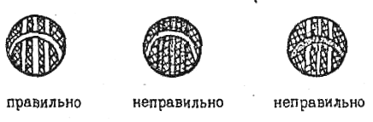
- Операцию, описанную в п.6, повторяют несколько раз при различных величинах тока и напряжения в цепи источника света.
Рис.3.
- Определяют истинную температуру по графику, построенному по табл. 1.
- Рассчитывают для каждого значения истинной, термодинамической температуры мощность излучения с каждой единицы поверхности нити лампы по формуле 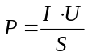, поверхность исследуемой нити известна.
Приравнивая рассчитанную мощность к количеству энергии, теряемой при излучении исследуемым телом в единицу времени с единицы поверхности, на основании закона Стефана – Больцмана получаем:

, (12)
откуда постоянная Стефана – Больцмана:
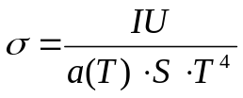 (13)
Определяют её для каждого измерения. Значение 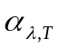для вольфрамовой нити берётся из табл. 1. Для нити в интервале температур 800…1400°а(Т)=0,85.
- Оценивают точность измерений постоянной σ и температурой.
Упражнение 2. Вычисление постоянной Планка.
- По значению постоянной Стефана – Больцмана, используя формулу (8), рассчитывают постоянную Планка:
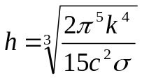
Таблица 1
Характеристика излучения вольфрама
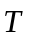 | 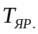 | α 0,66 | α 0,467 | α (Т)
1000  1200  1400  1600  1800  2000  2100  2220 | 966  1149  1330  1508  1624  1857  1943  2107 | 0,456  0,452  0,448  0,443  0,439  0,435  0,433  0,431 | 0,483  0,478  0,475  0,471  0,469  0,466  0,465  0,463 | 0,105  0,141  0,175  0,207  0,237  0,263  0,274  0,285

Контрольные вопросы:

- Дать определения основным характеристикам теплового излучения.
- Как связаны между собой интегральная и спектральная лучеиспускательные способности тела?
- Что такое абсолютно чёрное тело? Какие тела можно рассматривать как абсолютно чёрные?
- Сформулировать основные законы теплового излучения.
- В чём состоит, и как была определена «ультрафиолетовая катастрофа»?
- Каково физическое содержание формулы Планка?
- Как устроен пирометр с исчезающей нитью?
- В чём состоит яркостной метод измерения температур?

